**Лекция 3  
3. Емкостный элемент (конденсатор)**

Условное графическое изображение конденсатора приведено на рис. 3,а.

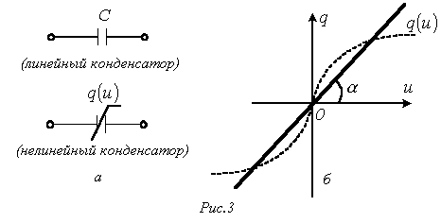

Конденсатор – это пассивный элемент, характеризующийся емкостью. Для расчета последней необходимо рассчитать электрическое поле в конденсаторе. Емкость определяется отношением заряда q на обкладках конденсатора к напряжению u между ними

http://toehelp.ru/theory/toe/lecture01/Image108.gif

и зависит от геометрии обкладок и свойств диэлектрика, находящегося между ними. Большинство диэлектриков, используемых на практике, линейны, т.е. у них относительная диэлектрическая проницаемостьhttp://toehelp.ru/theory/toe/lecture01/epsilon.gif =const. В этом случае зависимость http://toehelp.ru/theory/toe/lecture01/Image109.gifпредставляет собой прямую линию, проходящую через начало координат, (см. рис. 3,б) и

http://toehelp.ru/theory/toe/lecture01/Image110.gif.

У нелинейных диэлектриков (сегнетоэлектриков) диэлектрическая проницаемость является функцией напряженности поля, что обусловливает нелинейность зависимости http://toehelp.ru/theory/toe/lecture01/Image109.gif(рис. 3,б). В этом случае без учета явления электрического гистерезиса нелинейный конденсатор характеризуется статической http://toehelp.ru/theory/toe/lecture01/Image111.gifи дифференциальной http://toehelp.ru/theory/toe/lecture01/Image112.gifемкостями.

**Схемы замещения источников электрической энергии**

Свойства источника электрической энергии описываются ВАХ http://toehelp.ru/theory/toe/lecture01/Image113.gif, называемой **внешней характеристикой источника.** Далее в этом разделе для упрощения анализа и математического описания будут рассматриваться источники постоянного напряжения (тока). Однако все полученные при этом закономерности, понятия и эквивалентные схемы в полной мере распространяются на источники переменного тока. ВАХ источника может быть определена экспериментально на основе схемы, представленной на рис. 4,а. Здесь вольтметр V измеряет напряжение на зажимах 1-2 источника И, а амперметр А – потребляемый от него ток I, величина которого может изменяться с помощью переменного нагрузочного резистора (реостата) RН.

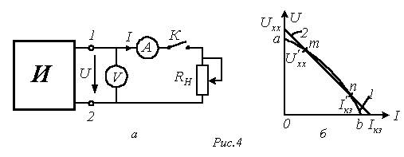

В общем случае ВАХ источника является нелинейной (кривая 1 на рис. 4,б). Она имеет две характерные точки, которые соответствуют:

а – **режиму холостого хода** http://toehelp.ru/theory/toe/lecture01/Image115.gif;

б – **режиму короткого замыкания** http://toehelp.ru/theory/toe/lecture01/Image116.gif.

Для большинства источников режим короткого замыкания (иногда холостого хода) является недопустимым. Токи и напряжения источника обычно могут изменяться в определенных пределах, ограниченных сверху значениями, соответствующими **номинальному режиму** (режиму, при котором изготовитель гарантирует наилучшие условия его эксплуатации в отношении экономичности и долговечности срока службы). Это позволяет в ряде случаев для упрощения расчетов аппроксимировать нелинейную ВАХ на рабочем участке m-n (см. рис. 4,б) прямой, положение которой определяется рабочими интервалами изменения напряжения и тока. Следует отметить, что многие источники (гальванические элементы, аккумуляторы) имеют линейные ВАХ.

Прямая 2 на рис. 4,б описывается линейным уравнением

|  |  |
| --- | --- |
| http://toehelp.ru/theory/toe/lecture01/Image117.gif, | (1) |

где http://toehelp.ru/theory/toe/lecture01/Image118.gif- напряжение на зажимах источника при отключенной нагрузке (разомкнутом ключе К в схеме на рис. 4,а); http://toehelp.ru/theory/toe/lecture01/Image119.gif- **внутреннее сопротивление источника**.

Уравнение (1) позволяет составить **последовательную схему замещения** источника (см. рис. 5,а). На этой схеме символом Е обозначен элемент, называемый **идеальным источником ЭДС**. Напряжение на зажимах этого элемента http://toehelp.ru/theory/toe/lecture01/Image120.gifне зависит от тока источника, следовательно, ему соответствует ВАХ на рис. 5,б. На основании (1) у такого источника http://toehelp.ru/theory/toe/lecture01/Image121.gif. Отметим, что направления ЭДС и напряжения на зажимах источника противоположны.

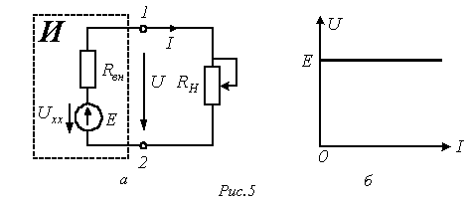

Если ВАХ источника линейна, то для определения **параметров его схемы замещения** необходимо провести замеры напряжения и тока для двух любых режимов его работы.

Существует также параллельная схема замещения источника. Для ее описания разделим левую и правую части соотношения (1) на http://toehelp.ru/theory/toe/lecture01/Image123.gif. В результате получим

http://toehelp.ru/theory/toe/lecture01/Image124.gif

или

|  |  |
| --- | --- |
| http://toehelp.ru/theory/toe/lecture01/Image125.gif, | (2) |

где http://toehelp.ru/theory/toe/lecture01/Image126.gif; http://toehelp.ru/theory/toe/lecture01/Image127.gif- **внутренняя проводимость источника**.

Уравнению (2) соответствует схема замещения источника на рис. 6,а.

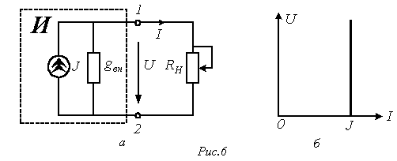

На этой схеме символом J обозначен элемент, называемый **идеальным источником тока**. Ток в ветви с этим элементом равен http://toehelp.ru/theory/toe/lecture01/Image126.gifи не зависит от напряжения на зажимах источника, следовательно, ему соответствует ВАХ на рис. 6,б. На этом основании с учетом (2) у такого источника http://toehelp.ru/theory/toe/lecture01/Image129.gif, т.е. его внутреннее сопротивление http://toehelp.ru/theory/toe/lecture01/Image130.gif.

Отметим, что в расчетном плане при выполнении условия http://toehelp.ru/theory/toe/lecture01/Image131.gifпоследовательная и параллельная схемы замещения источника являются эквивалентными. Однако в энергетическом отношении они различны, поскольку в режиме холостого хода для последовательной схемы замещения мощность равна нулю, а для параллельной – нет.

Кроме отмеченных режимов функционирования источника, на практике важное значение имеет **согласованный режим** работы, при котором нагрузкой RН от источника потребляется максимальная мощность

|  |  |
| --- | --- |
| http://toehelp.ru/theory/toe/lecture01/Image132.gif, | (3) |

Условие такого режима

|  |  |
| --- | --- |
| http://toehelp.ru/theory/toe/lecture01/Image133.gif, | (4) |

В заключение отметим, что в соответствии с ВАХ на рис. 5,б и 6,б идеальные источники ЭДС и тока являются источниками бесконечно большой мощности.

1. **Каплянский А.Е.** и др. Теоретические основы электротехники. Изд. 2-е. Учеб. пособие для электротехнических и энергетических специальностей вузов. –М.: Высш. шк., 1972. –448 с.
2. Передача энергии w по электрической цепи (например, по линии электропередачи), рассеяние энергии, то есть переход электромагнитной энергии в тепловую, а также и другие виды преобразования энергии характеризуются интенсивностью, с которой протекает процесс, то есть тем, сколько энергии передается по линии в единицу времени, сколько энергии рассеивается в единицу времени. Интенсивность передачи или преобразования энергии называется мощностью р. Сказанному соответствует математическое определение:

|  |  |
| --- | --- |
| http://toehelp.ru/theory/toe/lecture07/image002-4.gif. | (1) |

2. Выражение для мгновенного значения мощности в электрических цепях имеет вид:

|  |  |
| --- | --- |
| http://toehelp.ru/theory/toe/lecture07/image004-4.gif. | (2) |

2. Приняв начальную фазу напряжения за нуль, а сдвиг фаз между напряжением и током за http://toehelp.ru/theory/toe/lecture07/image006-4.gif, получим:

|  |  |
| --- | --- |
| http://toehelp.ru/theory/toe/lecture07/image008-4.gif. | (3) |

2. 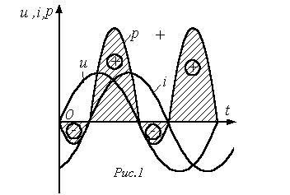
3. Итак, мгновенная мощность имеет постоянную составляющую и гармоническую составляющую, угловая частота которой в 2 раза больше угловой частоты напряжения и тока.
4. Когда мгновенная мощность отрицательна, а это имеет место (см. рис. 1), когда u и i разных знаков, т.е. когда направления напряжения и тока в двухполюснике противоположны, энергия возвращается из двухполюсника источнику питания.
5. Такой возврат энергии источнику происходит за счет того, что энергия периодически запасается в магнитных и электрических полях соответственно индуктивных и емкостных элементов, входящих в состав двухполюсника. Энергия, отдаваемая источником двухполюснику в течение времени t равна http://toehelp.ru/theory/toe/lecture07/image012-3.gif.
6. Среднее за период значение мгновенной мощности называется **активной мощностью**http://toehelp.ru/theory/toe/lecture07/image014-3.gif .
7. Принимая во внимание, что http://toehelp.ru/theory/toe/lecture07/image016-3.gif, из (3) получим:

|  |  |
| --- | --- |
| http://toehelp.ru/theory/toe/lecture07/image018-3.gif. | (4) |

2. Активная мощность, потребляемая пассивным двухполюсником, не может быть отрицательной (иначе двухполюсник будет генерировать энергию), поэтому http://toehelp.ru/theory/toe/lecture07/image020-3.gif, т.е. на входе пассивного двухполюсника http://toehelp.ru/theory/toe/lecture07/image022-3.gif. Случай Р=0, http://toehelp.ru/theory/toe/lecture07/image024-3.gif теоретически возможен для двухполюсника, не имеющего активных сопротивлений, а содержащего только идеальные индуктивные и емкостные элементы.
3. **1. Резистор (идеальное активное сопротивление).**
4. 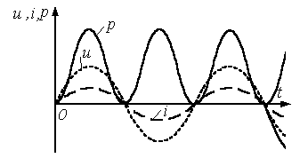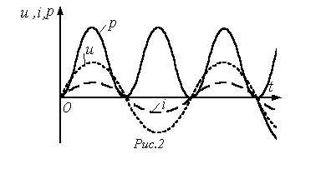
5. Здесь напряжение и ток (см. рис. 2) совпадают по фазе http://toehelp.ru/theory/toe/lecture07/image028-4.gif, поэтому мощность http://toehelp.ru/theory/toe/lecture07/image030-3.gif всегда положительна, т.е. резистор потребляет активную мощность
6. 